Москва, Графский пер. д.14 | Tel: (095) 744-00-99

Медиаконвертер DMC-920 |  | 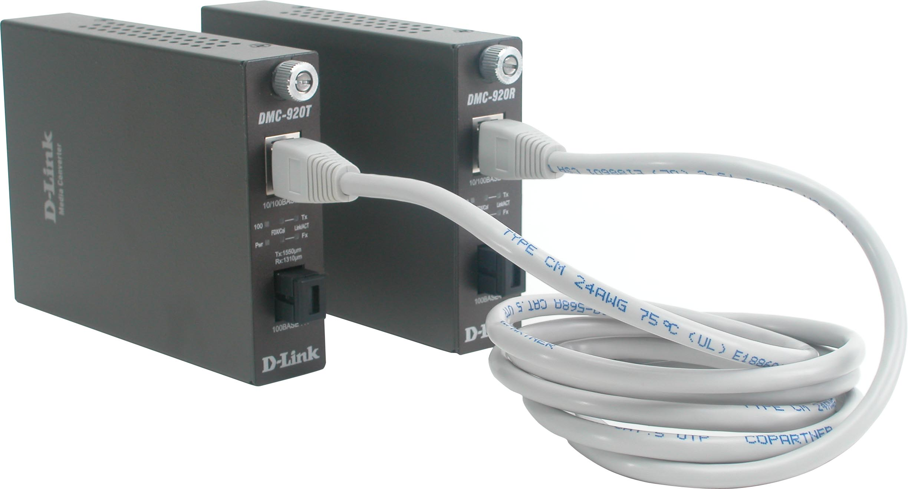
Описание  Медиаконвертеры DMC-920 осуществляют преобразование интерфейсов «витая пара – одномодовый оптический кабель по одному волокну» для сетей Ethernet 10/100BASE-TX и 100BASE-FX. Устройства DMC-920 позволяют одновременно передавать и получать сигналы на длинах волн 1310 нм и 1550 нм по одному оптическому волокну на расстояние до 20 км. Это достигается путем использования различных модулей DMC-920 на обоих концах линии связи. Модуль DMC-920R использует длину волны 1550 нм для приема данных, 1310 нм – для передачи. Модуль DMC-920T использует длину волны 1310 нм для приема данных, 1550 нм – для передачи.  Медиаконвертеры DMC-920 имеют 1 порт RJ-45 для витой пары и 1 порт для оптического кабеля (SC-коннектор). На порту для витой пары реализована поддержка автоматического определения скорости, режимов работы (полнодуплексный или полудуплексный), полярности MDI/ MDI-X, что упрощает установку медиаконвертеров в существующей сети. Модули DMC-920 могут использоваться как отдельное устройство или устанавливаться в универсальное 16-слотовое шасси для медиаконвертеров DMC-1000.  Конвертеры поддерживают функции управления, такие как LLCF (Link Loss Carry Forward, Link Pass Through) и LLR (Link Loss Return) для порта FX. При установке устройств DMC-920 в шасси DMC-1000, его специальный модуль управления (DMC-1002) позволяет отслеживать состояние канала связи, режим работы, значения скорости и счетчиков принятых и переданных пакетов для обеих сред передачи данных через SNMP. Этот модуль также позволяет устанавливать режим работы, скорость передачи, включать и выключать функции LLCF и LLR для каждой физической среды. |  | Характеристики  - Один канал преобразования среды передачи между 10/100BASE-TX и 100BASE-FX  - Один порт для оптического кабеля с одним волокном с разъемом SC  - Максимальное расстояние передачи 20 км  - Передача и прием сигналов на разных длинах волн:  - DMC-920R --TX: 1310µm; RX: 1550µm  - DMC-920T --TX: 1550µm; RX: 1310µm  - Автоопределение скорости и режима дуплекса на порту 100BASE-TX  - Поддержка Link Pass Through  - Поддержка Auto-MDIX для порта 100BASE-TX  - Переключатель для настройки фиксированного режима полного/полудуплекса  - Переключатель для настройки функций LLCF, LLR  - Режим коммутации Store-and-forward  - Поддержка метода обратного давления и функции управления потоком IEEE 802.3x  - Коммутация на скорости канала  - Индикаторы состояния на передней панели  - Использование как отдельного устройства или установка в шасси  - Горячая замена при установке в шасси  - Управление через модуль управления при установке в шасси  Спецификация  Индикаторы:  Power/Link/Activity/Full-Duplex/Speed  Размеры Корпуса: 120 x 88 x 25 мм.  Питание: 7.5V 1.5A  Внешний AC-адаптер питания  - Температура Эксплуатации 0 - 40 C  - Влажность 10 ~ 90% без конденсата  - Электромагнитное излучение: (EMI) - FCC Class B, VCCI Class B, CE Class B, C-Tick

Информация для заказа

Медиаконвертер DMC-920: 1 10/100BASE-TХ порт, 1 100BASE-FX порт, разъем SC, преобразует сигналы из кабеля на основе витой пары в одно волокно одномодового оптического кабеля, максимальная длина 20 км.

